Отчет о проведенном проекте
Название проекта | «Какая прелесть, эти сказки»
Дата проведения | декабрь 2015
Участники проекта | учащиеся 2 «В» класса, родители
Руководители проекта | Веснина Светлана Валерьевна
Тип проекта | Творческий
Цель проекта | Раскрыть нравственный смысл сказок, рассмотреть категории добра и зла на примере прочитанных сказок, сочинить собственные сказки.
Задачи проекта | - Создавать условия для развития творческой активности детей и поэтапного освоения детьми различных видов творчества.  - Обогащать словарь детей, совершенствовать диалогическую речь, воспитывать умение использовать в речи разнообразные языковые средства.  - Способствовать формированию коммуникативных способностей.
Учебные дисциплины, участвующие в проекте | Литературное чтение
Этапы проекта | Краткое описание деятельность участников проекта
1. Подготовительный | Проводится беседа по основным вопросам  - Что такое сказка?  - Какие бывают сказки?  - Что несет в себе сказка?  - Почему люди любят сказки?  Обсуждаются этапы проекта.
2. Планирование | План проведения проекта:  1. Посещение детской библиотеки.  2. Сочинение собственных сказок и создание «Книги сказок»  3. Викторина по сказкам А. С. Пушкина. Выставка рисунков к сказкам Пушкина А. С.
3. Работа над проектом | 1. Ребята посетили районную детскую библиотеку, где познакомились с книгами сказок, как разных народов, так и авторскими. Рассмотрели иллюстрации, узнавали сказки по героям, описанию и иллюстрациям.  2. Вместе с родителями ребята сочиняли сказки. Свои сказки они рассказывали в классе и обсуждали, какая главная мысль сказки, чему учит эта сказка. Затем была создана «Книга сказок».  3. В заключение работы над проектом была проведена викторина «Что за прелесть, эти сказки!» по сказкам А. С. Пушкина.
4. Презентация проекта | Презентация данного проекта была проведена в форме викторины. Ребята разделились на команды, узнавали сказки, героев сказок, рисовали иллюстрации-задания для команд-соперниц.
5. Рефлексия | По мнению учащихся, проект был интересным. Ребята вспомнили много сказок и смогли проявить творчество, сочиняя свои сказки.

Фоторепортаж
В библиотеке

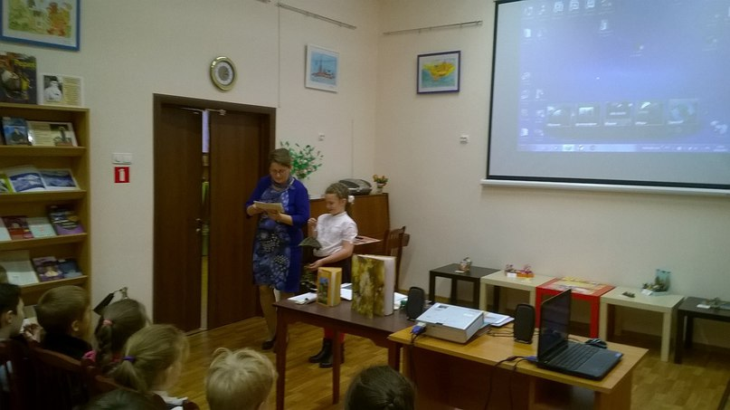

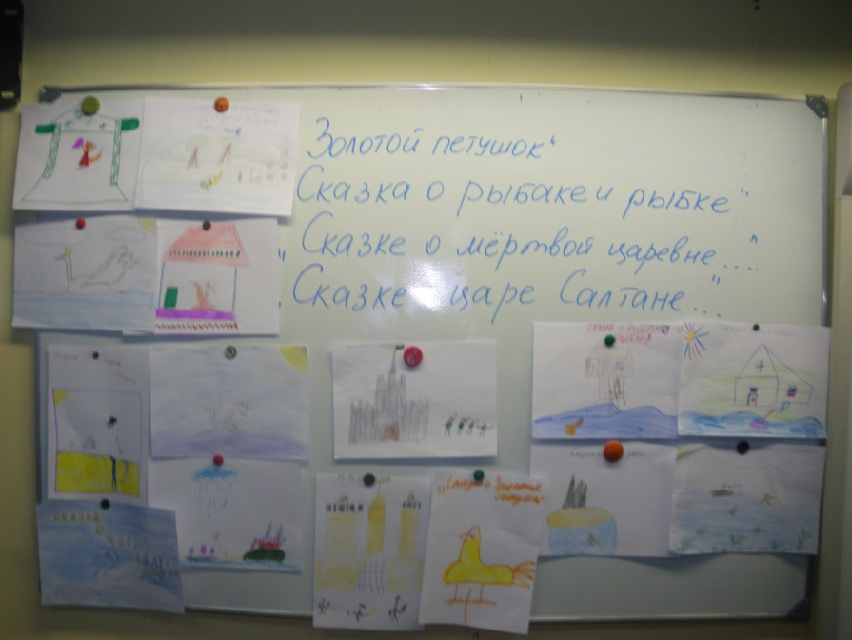
Выставка рисунков к сказкам А. С. Пушкина
Сочиняем сказки
